Document 1 :  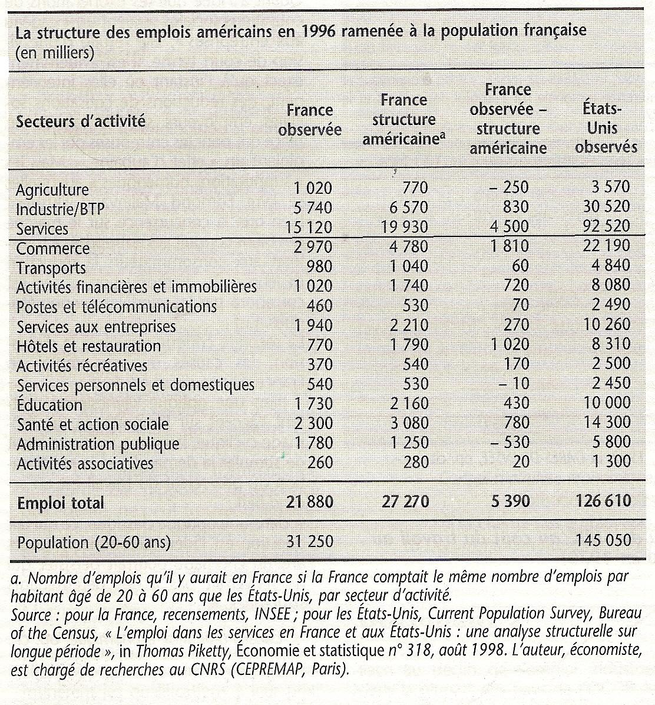 | Document 2 :  Si l'on voulait copier le modèle américain pour créer dans le commerce de détail français 1,7 million d'emplois, il faudrait : augmenter de 30 % le pouvoir d'achat des Français, diminuer de 5 % la durée annuelle du travail dans le commerce, et de 15 % à 20 % les salaires annuels moyens du secteur, réduire de 11 points la part des charges patronales dans le coût du travail, et s'assurer enfin que les entreprises y créent des emplois en raison inverse de la baisse du coût salarial ! Un tel projet se passe de commentaires.  Cet exemple illustre les dangers des comparaisons internationales en matière d'emploi, lorsqu'elles se contentent de sélectionner arbitrairement une variable (ici les charges sociales), désignée comme facteur unique d'un écart à expliquer (les niveaux d'emploi), en ignorant ce que cet écart doit à d'autres variables. On peut sur cette base « démontrer » à peu près n'importe quoi (…), en transformant une co-occurence (simultanéité de deux phénomènes) observée dans un pays témoin en une relation de causalité supposée valable en France. La production d'emplois dans un pays (ou dans un secteur d'activité d'un pays) ne peut se comprendre qu’en faisant intervenir l'histoire et les institutions de ce pays et de ce secteur.  Jean Gadrey, Florence Jany-Catrice,  Le Monde, 3 mars 1998.

1°) Comparez la structure sectorielle des emplois en France et aux USA.
2°) Retrouver la formule de calcul permettant de trouver le nombre d’agriculteurs qu’il y aurait en France si on avait une structure des emplois de type « américain » ?
3°) Que nous apprend la troisième colonne du tableau ?
4°) Dans quels types de services la réserve d’emplois potentiels est-elle la plus importante ?
5°) Quels sont les caractéristiques des emplois que l’on pourrait créer en France si l’on « adoptait » une structure des emplois de type « US » ?
6°) Que pourrait-on faire pour stimuler la création de ces emplois ?
7°) Quelle critique peut-on formuler à l’encontre de ce genre de comparaison internationale ?

